Vands specifikke fordampningsvarme ved 100°C.

Formål
Formålet med øvelsen er at bestemme vands specifikke fordampningsvarme L_{f} ved 100°C.

Teori
Når vandet koger, bruges al den energi, som tilføres gennem f.eks. en dyppekoger, til fordampning af vand. Når fordampningen har fundet sted i løbet af tiden $t$, er den tilførte energi:

$E_{tilført} = P · t,$ (1)

hvor $P$ er dyppekogerens målte effekt og $t$ er tiden.

Den energi, der skal tilføres for at fordampe massen $m$, er:

$E_{fordampning}= m ·Lf,$ (2)

hvor $L_{f}$ er vands specifikke fordampningsvarme

Hvis vi går ud fra, at al den tilførte energi bruges til fordampning af vand, fås:

$E_{fordampning} = E_{tilført}.$

Vandets masse ved måleseriens begyndelse kaldes m₀, og massen efter tidsrummet $t$ kaldes $m$. Med disse betegnelser er

$m = m_{0} – m.$

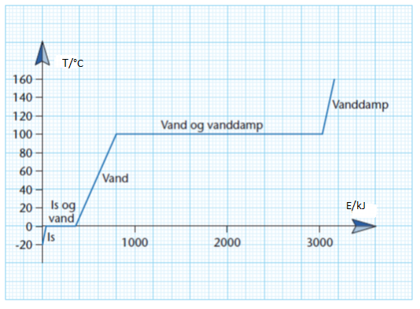

Grafen viser temperaturen som funktion af den tilførte energi for 1kg vand.
- Forklar hvad figuren viser. Hvad fortæller den os om faseovergange?

Apparatur
dyppekoger
vand
vægt
watt-meter
Messingkrus (kalorimeter), dyppekoger (300 W), effektmåler, stativer, vægt, stopur.

Opstilling

Figur 1.
OBS.: Dyppekogeren må aldrig være tændt, hvis den ikke er nede i vandet.

Udførelse
Dyppekogeren tilsluttes gennem wattmeteret. Kalorimeteret anbringes på vægten, som nulstilles. Der afmåles ca. 300 g vand i kalorimeteret. Dyppekogeren sættes i et stativ og anbringes i vandet. Vandet i kalorimeteret bringes i kog. Når vandet koger, tændes stopuret, samtidig med at massen m₀ aflæses. Dyppekogerens effekt P aflæses på wattmeteret. Massen aflæses herefter med et passende mellemrum, f.eks. hver gang der er gået 30 s. Resultaterne noteres i skemaet.
Efter øvelsen skal man passe på: Messingbægeret er meget varmt. Brug et viskestykke.

Måleresultater

Dyppekogerens målte effekt: $P =$

Massen af vandet når stopuret startes $m_{0} =$

$$t (s)$$ | $$ΔE (kJ)$$ | $$m (kg)$$ | $$m (kg)$$
0 |  |  | 0
30
60
90
120
150
180
210
240
270
300
330
360

Databehandling

Tabellen udfyldes.

1. Beregn $m$ og $ΔE$. Vis ét eks. på udregning.

2. $E$ afbildes som funktion af $m$.

3. Lav en grafanalyse der bl.a. indeholder: Beskrivelse af grafens udseende. Angiv hvilket sammenhængen der er mellem $E$ og $m$. Angiv ligningen for grafen.

4. Bestem derefter vands specifikke fordampningsvarme $L_{f}$ (husk enheder). Benyt ligningen for grafen og sammenlign teori og eksperiment.

5. Forklar den fysiske betydning af den specifikke fordampningsvarme.

6. Resultatet skal sammenlignes med tabelværdien $L_{f, tabel} = 2257\frac{kJ}{kg}$. Dvs. beregn afvigelse
efter formlen

afv. =

7. Er overensstemmelsen tilfredsstillende?

Husk at forklare hvad figuren under teoriafsnittet viser.

Fejlkilder
Angiv nogle fejlkilder ved forsøget.

Konklusion
Angiv kort hvad forsøget har vist.

